## 登录注册

### 功能描述

用户可以直接使用手机银行，但是在使用开户，转账，充值 提现等交易类功能的时候，需要进行注册登录，注册是让用户的信息初步录入，并且能通过用户名密码进行登录，登录是在用户完成注册之后，进入手机银行app时使用业务之前的必要步骤，需要正确的已经注册的用户名密码，登陆成功后客户可以进行业务操作。

### 业务规则

1. 用户未经注册能直接进入app，但是需要检测是否是root或越狱用户，root或越狱用户不能进入app，能够浏览页面和产品信息，但是不能进行交易和购买等操作，例如存款签约等，如果检测到用户未注册，则跳转到注册页面进行注册。
2. 注册时需要验证手机号码格式正确性，验证短信验证码正确性，手势密码设置重复设置正确性，成功后回到原页面。
3. 手势密码加密存储。
4. 如果密码或手势输入错误，系统提示用户“密码验证失败，连续输入错误3次后，密码将被锁定。”
5. 用户可以直接进入app，能够浏览页面和产品信息，但是不能进行交易和购买等操作，例如存款签约等，如果检测到用户未登录 则进行登录，需要进行设备更换检测，黑名单校验，用户名密码校验，以及手势密码认证。
6. 登录时需要对设备进行校验 ，如果是已经开户的客户则需要进行设备更换流程，需要身份验证，而未开户的用户不需要。
7. 用户登录异常校验黑名单用户，系统开启白名单而登录用户不在白名单中，用户状态不正常等不能进行登录。
8. 无论哪类用户进入app主页都会进行资源更新检查和版本更新检查，是否是强制更新由管理平台配置，强制更新需要进入app商店强制下载更新，可忽略的更新可以跳过。
9. 登录页面增加了账户挂失功能，用户进行挂失操作时，需要扫描证件，确认姓名、证件号码，验证手机号，通过人脸识别并联网核查通过后，挂失成功。
10. 账户挂失操作时，系统挂失用户所有通过手机银行渠道开立的账户。
11. 当用户登录账号已经锁定时，用户可以通过修改忘记密码重新设置登录密码来进行登录账号的解锁。
12. 用户账户挂失状态登录成功后，在首页弹窗提醒用户“系统检测到您的账户正处于挂失状态，是否解除挂失？”并根据用户选择执行对应的操作。
13. 在登录页面新增“原手机号无法使用”功能，用户可以在登录页面使用该功能进行原手机号的变更，此时需要用户自己输入原手机号。流程与安全中心修改手机号流程类似。
14. 密码存在过期时间，密码过期时间为90天，当密码过期后，系统在登录时，提醒用户，用户选择修改时，系统进入到修改登录密码流程。用户点击取消时，系统重新开始计时。

### 操作权限及授权

无

### 功能场景描述

#### 界面描述（输入和输出）

1. 启动页进行root或越狱的检查

1. 首次安装启动App时的引导页

1. 首屏广告

1. 首页

1. 注册场景

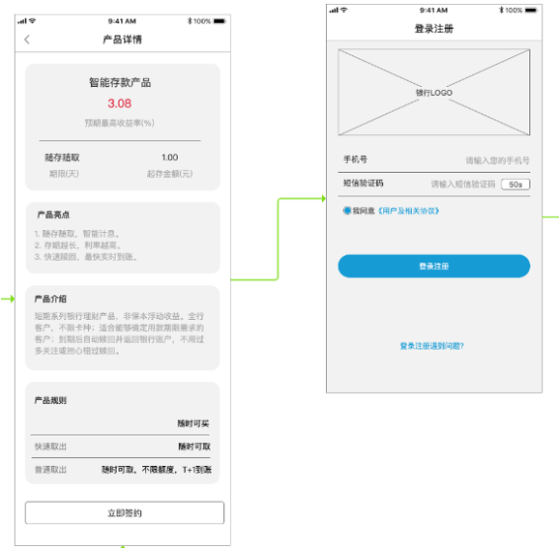

1. 注册 – 设置手势密码

1. 登录场景

1. 登录 – 手势密码认证

1. 找回密码 – 短信验证码认证

1. 找回密码 – 重设手势密码

1. 登录 – 状态异常

1. 变更设备 – 新设备登录

1. 变更设备 – 短信验证码

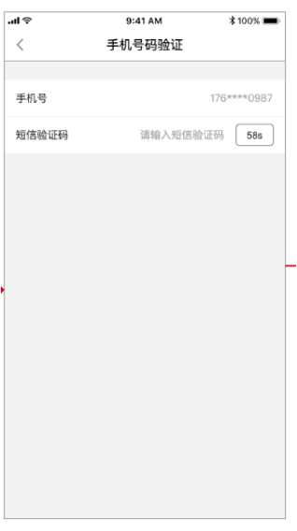

1. 变更设备 – 登录密码校验（已开户用户）

1. 资源更新

1. 版本更新

1. 弹窗广告

1. 账号检测

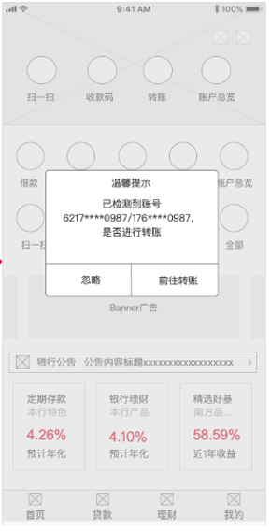

1. 账号挂失 – 入口

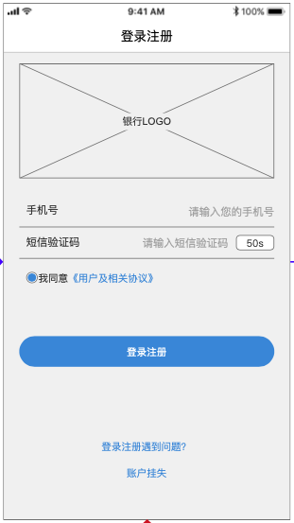

1. 账户挂失 – 身份认证

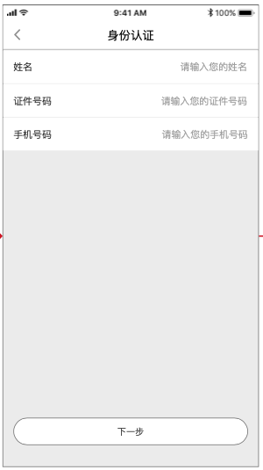

1. 账户挂失 – 人脸识别

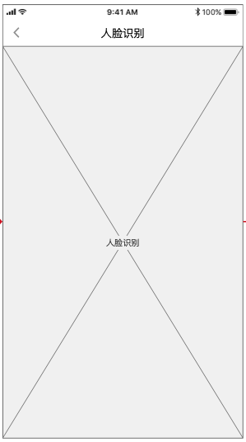

1. 账户挂失 – 账户挂失确认

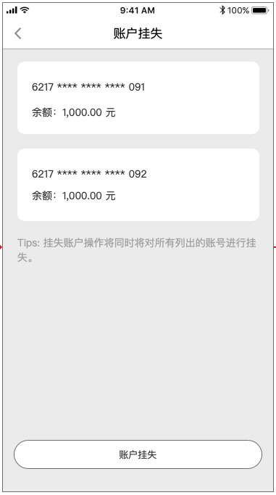

1. 账户挂失 – 挂失结果

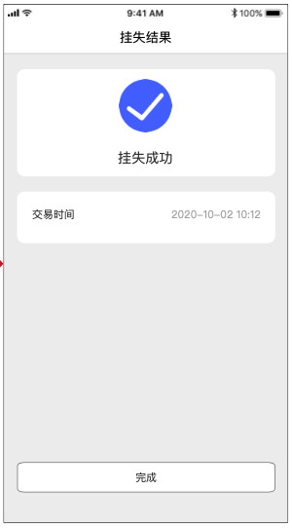

1. 账户解挂失 – 解除挂失提示

1. 账户解挂失 – 个人信息

1. 账户解挂失 – 人脸识别

1. 账户解挂失 – 账户列表

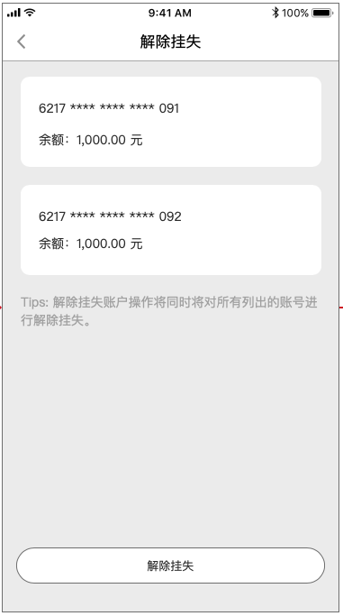

1. 账户解挂失 – 解除挂失结果

1. 变更手机号

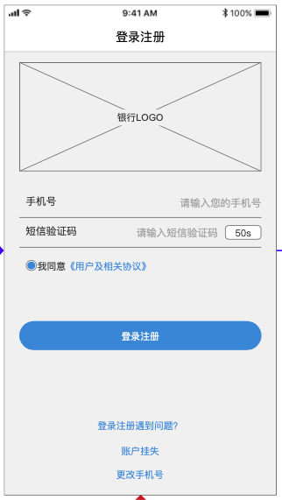

#### 业务流程

无

#### 处理过程

1. 启动app用户下载手机银行之后，初次点开手机银行app，显示品牌页，此时进行root或越狱的检查，如果用户已经root或越狱，这种情况不能使用app，如果非root或越狱的设备则可以直接进入引导页，经过引导页后进入首页，显示首页广告，可以跳过或者等待自动倒计时结束。开屏广告结束后可以进入首页， 浏览主页应用组件和产品列表，当用户尝试进行存款购买 贷款 开户等操作时，检测用户登录状态，未进行登录则跳转到登录注册页面。
2. 在登录注册页面，用户需要输入手机号和密码，进行登录或者注册，此页面不需要进行密码输入，而是使用手机号验证码进行注册登录，进行登录注册时如果未注册，则需要设置手势密码，如果已经注册，只需要确认手势密码，遵循从哪来回哪去的原则，回到进入登录注册之前的页面去。
3. 登录分为两种情况，一种是曾经登录过，未从app端选择注销，此时重新打开app应当使用手势密码登录就可以使用app。第二种是曾经登录过并注销的，在使用业务功能时需要重新使用手机号进行登录
4. 密码找回，密码找回时根据当前开户状态判断，如果注册用户未开户则只需要短信验证码验证即可进行手势密码设置，如果用户已经开户，则需要增加输入客户姓名及身份证号码，用于识别用户身份
5. 用户无法登录注册情况 分为 1用户状态异常、2用户属于黑名单用户 ，3用户开启了白名单，只有白名单用户才能继续。
6. 当用户使用新设备进行登录时分为未开户用户与已开户用户，未开户用户在新设备登录时，需要进行短信验证码的校验，短信验证码校验通过后，系统将新设备与用户进行绑定。已开户的用户在新设备上登录时，需要进行登录密码的校验，只有在登录密码校验通过后，系统才会进行用户与新设备的绑定。
7. 当用户每次进入主页，都需要进行资源更新检查和版本更新检查，根绝管理台配置的不同，如果为可忽略的更新，用户可以点击忽略更新，能继续进行操作，如果配置为强制更新，则不能进行别的操作，必须要更新才能继续使用app，点击强制更新则跳转到应用市场 app store 进行下载。
8. 在登录页面，用户可以点击账户挂失进入到账户挂失流程。在账户挂失流程中需要扫描用户的证件并确定姓名、证件号，进行手机号码的认证，进行人脸识别以及联网身份核查。
9. 在账户挂失流程中，系统首先需要用户验证身份信息，身份信息主要包括以下信息
   1. 姓名
   2. 证件号码
   3. 手机号码
10. 当身份信息校验通过后，系统进行人脸识别以及联网身份核查，人脸识别以及联网身份核查通过后，系统列出用户在手机银行渠道开立的账号列表，并提示用户“挂失账户操作将同时对所有列出的账号进行挂失。”用户点击账户挂失，系统发起账户挂失操作，并展示挂失结果。
11. 当用户账户处于挂失状态并登录成功后，系统弹窗提示用户“系统检测到您的账户正处于挂失状态，是否解除挂失？”用户选择解除挂失进入到解除挂失页面。用户选择退出登录退出到登录之前的页面。
12. 在账户解除挂失页面，用户首先需要通过OCR进行证件信息的扫描，并进行信息的对比，对比信息通过后，系统进行人脸识别。
13. 通过人脸识别后，系统展示用户挂失的账户列表，并提示用户“解除挂失操作将同时对所有列出账号进行解除挂失”。
14. 用户点击解除挂失，系统发起解除挂失的交易，并根据解除挂失的结果展示结果页面。
15. 在登录页面，用户可以发起修改手机号的流程，此时需要用户输入旧手机号，流程与安全中心变更手机号一致。

#### 异常处理

无

### 外部接口

|  |  |  |
| --- | --- | --- |
| 外系统名称 | 接口名称 | 说明 |
| 核心系统 | 设备登记 |  |
| 设备查询 |  |
| 用户注册 |  |
| 用户信息查询 |  |
| 手势密码修改和重置服务 |  |
| 用户登录密码变更/重置 |  |
| 用户登录 |  |

### 特殊事项

无

## 定期

### 功能描述

该功能允许用户进行定期产品列表的查询、查看定期产品详情、进行定期产品的购买、查看持有的定期产品列表以及进行定期产品的支取。

### 业务规则

1. 进行产品购买的用户必须是已经开户的客户，并且客户的账户状态必须处于正常状态。
2. 进行产品购买时，购买的金额必须大于产品定义的起存金额。
3. 进行产品购买时，用户的账户余额必须大于购买金额。
4. 在进行产品购买选择账号是，只能选择二类户账号，并且账户状态必须是正常状态。
5. 交易密码错误次数不能超过3次。
6. 要进行产品的购买，交易密码必须校验通过。
7. 产品的续存方式默认为本息续存。
8. 进行支取时需要验证交易密码，并且必须通过验证。
9. 支取时，只支持全部支取，不支持部分支取。

### 操作权限及授权

签约客户

### 功能场景描述

#### 界面描述（输入和输出）

1. 用户在ZX银行APP点击存款微应用，进入到存款产品列表。

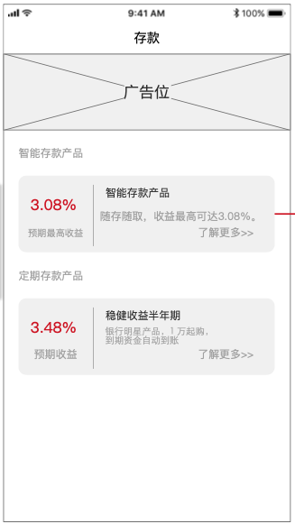

1. 用户点击某款定期产品

1. 用户在产品详情界面点击立即购买，进入购买产品界面

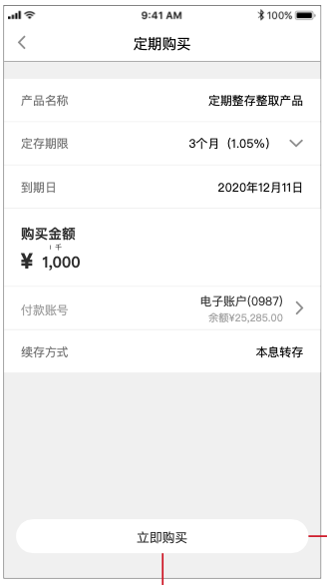

1. 点击立即购买，进行交易密码的验证

1. 交易密码验证通过，显示结果页面。

1. 用户进入财富总览，查看我的存款。

1. 点击存款产品，查看持有详情。

1. 点击支取，查看支取信息

1. 点击立即支取，验证交易密码。

1. 交易密码校验通过后，系统发起定期的支取，并展示支取结果。

#### 业务流程

无

#### 处理过程

1. 用户进入APP，并点击存款微应用图标，进入到存款微应用，系统查询存款产品列表，并在APP上展示产品列表以及产品的名称、产品简述、预期收益利率、产品起存金额。
2. 用户点击某款定期存款产品，系统查询该款产品的详细信息，在APP上展示该款产品的名称、预期收益利率、期限、起购金额、产品亮点信息、产品介绍信息、产品的利率信息、产品的购买以及赎回规则。
3. 在产品详情页面，用户点击立即购买，系统进行用户状态的检查。
   1. 如果用户未登录，系统打开登录页面，提醒用户进行登录。
   2. 用户未开户，提醒用户“购买产品前，请先开户！”。用户点击开户进入到开户流程。
   3. 用户账户状态存在异常，提醒用户“当前账户状态异常，不允许购买定期产品！”。
4. 用户状态检查通过后，系统跳转到定期产品购买界面。
5. 在产品购买界面，回显用户购买的产品名称，定期期限默认为产品配置期限，到期日按照用户选择的期限系统自动进行计算。
6. 用户输入购买金额，系统进行购买金额的相关检查。
   1. 如果用户输入的购买金额小于产品的起存金额，提醒用户“购买金额必须大于产品起存金额！”。
7. 用户选择购买账号，系统检查产品购买金额与用户余额。
   1. 如果用户账号余额小于购买金额，提醒用户“当前账户余额不足，请更换账号或去充值！”。
8. 续存方式默认为本息续存，如果产品配置存在多种续存方式，用户可以选择相应的续存方式。
9. 点击立即购买按钮，系统弹窗进行用户账户交易密码的验证。
   1. 交易密码认证失败，系统清空用户输入的账户交易密码，并提示“密码验证失败，连续失败3次以后，密码将被锁定”
   2. 当交易密码认证失败超过3次时，提醒用户“当前账户交易密码错误次数太多，账户已被锁定，是否进行账户交易密码重置”点击确定则进入到交易密码重置流程。
10. 交易密码认证通过后，进行产品的购买，购买成功后，跳转到产品购买成功页面。
11. 定期购买完成后，点击完成会到定期产品的首页，用户通过打开我的-财富总览，可以查看到自己购买的定期笔数以及定期金额。
12. 点击具体某一个定期时，可以查看持有的定期产品的详情。
13. 用户点击支取，进入到支取详情页面，在支取详情界面，展示以下信息
    1. 支取金额
    2. 收款账号
    3. 支取试算数据（包含当前支取可以获得的利息、当前支取的利率、当前支取本息合计金额、到期支取可以获得的利息、到期支取的利率以及到期支取本息合计金额）
14. 用户点击立即支取，系统打开账户交易密码验证页面，进行交易密码的验证
15. 交易密码认证成功，发起定期的支取，并跳转至结果页面，显示支取的结果。

#### 异常处理

无

### 外部接口

|  |  |  |
| --- | --- | --- |
| 外系统名称 | 接口名称 | 说明 |
| 核心系统 | 定期产品列表 |  |
| 定期产品详情 |  |
| 账户列表查询 |  |
| 账户余额查询 |  |
| 定期产品利率信息查询 |  |
| 定期买入 |  |
| 客户持有定期列表 |  |
| 支取利息试算 |  |
| 定期支取 |  |